Spodnie 7/8 - eleganckie i ponadczasowe
Spodnie ⅞ lub inaczej cygaretki, to powrót do mody retro. Ta długość, kończąca się tuż nad kostką była bardzo popularna w latach 50-tych. Nosiły ją takie gwiazdy jak Marilyn Monroe, Audrey Hepburn czy Sophia Loren, które temu modelowi traktowanemu na początku jego historii jako uniseks, nadały kobiecego charakteru. Nosiły je zazwyczaj z dopasowanymi golfami lub luźnymi koszulami, akcentując atuty sylwetki. Od tego czasu spodnie ⅞ powracają regularnie na szczyt modowych trendów, lansowane przez domy mody oraz influencerki. Pasują zarówno do stylizacji do pracy, jak i tych bardziej casualowych, a nawet na wyjątkowe uroczystości. Dlatego warto mieć ten fason w swojej szafie, w sklepach znajdziesz szeroką ofertę cygaretek. A jak znaleźć dla siebie ten najlepszy model? Na to pytanie odpowiadamy poniżej.

Spodnie ⅞ dla kogo?
Cygaretki może nosić właściwie każdy, jednak wymagają pewnej zręczności w stylizacji. Długość ⅞ optycznie skraca nogi, dlatego najlepiej prezentuje się na wysokich kobietach o długich szczupłych nogach. Nie oznacza to jednak, że niższe czy bardziej zaokrąglone panie nie mogą ich nosić, wystarczy kilka tricków i spodnie ⅞ nie tylko nie zniekształcą sylwetki, a wręcz pomogą Ci podkreślić jej atuty.
Przede wszystkim dobierz odpowiednie obuwie, jeśli masz długie smukłe nogi do cygaretek możesz włożyć właściwie każdy rodzaj obuwia, sportowe modele do codziennych stylizacji, mokasyny lub baletki do biznesowego looku. Jeśli Twoje nogi nie sięgają nieba, stawiaj na buty na obcasie, szpilki lub modne w tym sezonie sandałki na słupku lub koturnie, dzięki temu optycznie je wydłużysz. Jeśli Dla kobiet o masywniejszej budowie nóg dobrym rozwiązaniem jest wybór obuwia z dekoracyjnymi ozdobami, które przyciągną wzrok do ładnie wyeksponowanych kostek zamiast do szerszych bioder.

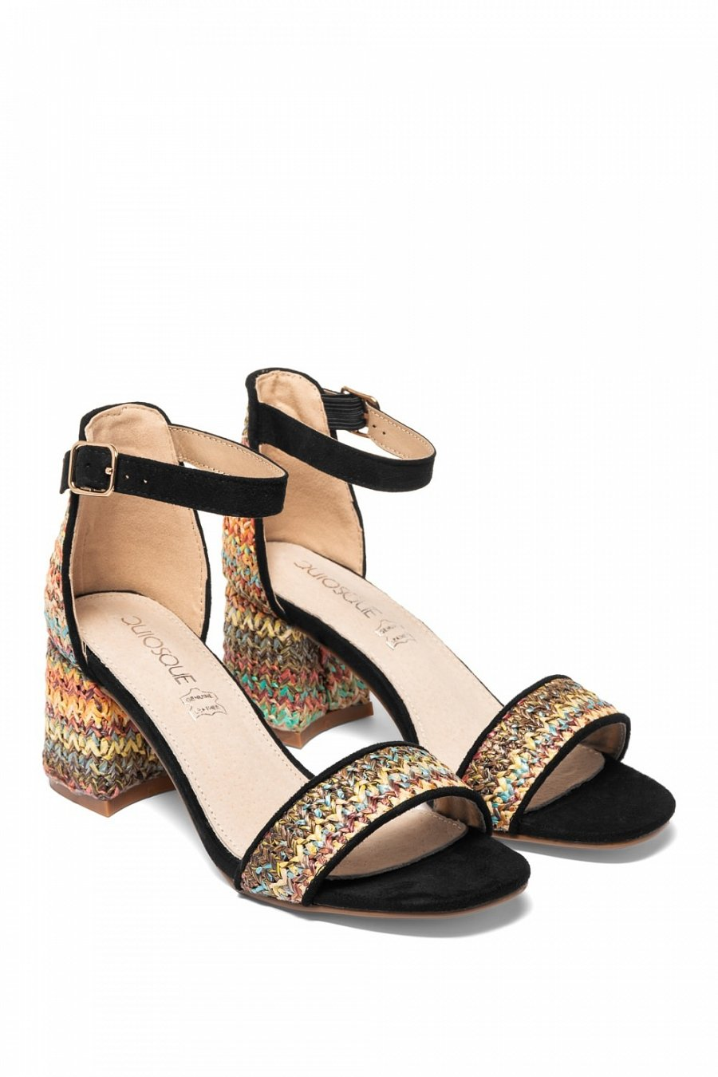

Kolejny ważny aspekt to kolor. Poza dopasowaniem go do okoliczności, do pracy wybierzemy modele bardziej stonowane, a na przyjęcie komunijne możemy pokusić się o modne pastele, powinnyśmy zwrócić także uwagę na to, jak możemy dzięki kolorowi podkreślić atuty i zatuszować mankamenty naszej figury. Jeśli chcesz dodać swoim nogom kilka centymetrów najlepsze będą dla Ciebie spodnie ⅞ na kant oraz te z pionowymi elementem lampasem lub z pionowym wzorem. Takie modele cygaretek znajdziesz na quiosque.pl, na przykład spodnie ecru w delikatne granatowe prążki. Dodatkową ozdobą jest wiązanie z chwostami w talii, które dodatkowo ją wyszczupla. Stworzysz z nich zarówno stylizację codzienną, jak i do pracy.

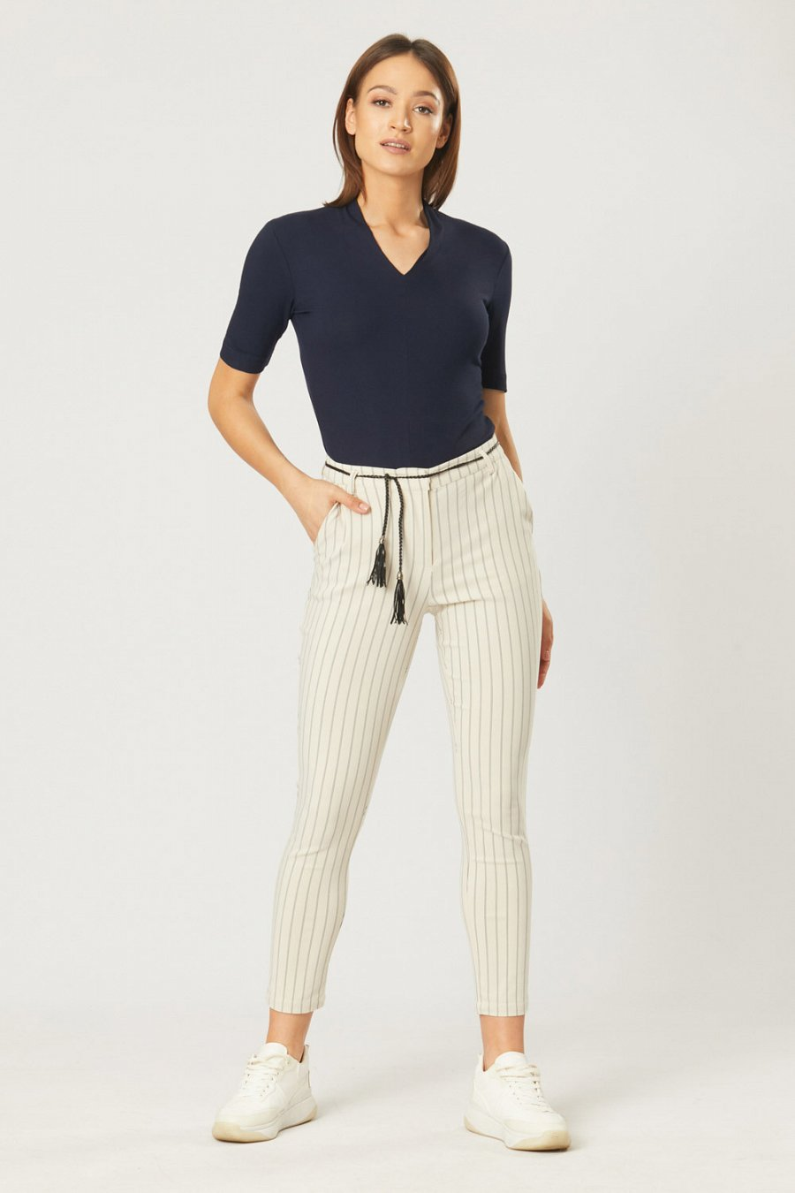
Kolejny model, który wyszczupli Twoje nogi, to model w granatowym kolorze, z oryginalnym asymetrycznym dołem i ozdobnym haftem przy kieszeniach. Wykonany z bawełny świetnie sprawdzi się w letnich outfitach.
Cygaretki, do pracy, na co dzień, na wielkie wyjście
Spodnie o długości ⅞ są bardzo uniwersalne, możesz je założyć właściwie na każdą okazję. Świetnie prezentują się w stylizacjach biznesowych, do nich najbardziej pasują proste modele w stonowanych kolorach, takich jak czarny, szary czy granat. Możesz założyć od nich klasyczną koszulę i marynarkę lub elegancką bluzkę. W kolekcji Quiosque znajdziesz spodnie cygaretki, z którymi stworzysz wiele eleganckich zestawów do pracy. Na lato świetnym wyborem będą dopasowane materiałowe spodnie w drobną szarą kratę, z szerokim ozdobnym paskiem, który ładnie zaakcentuje talię.

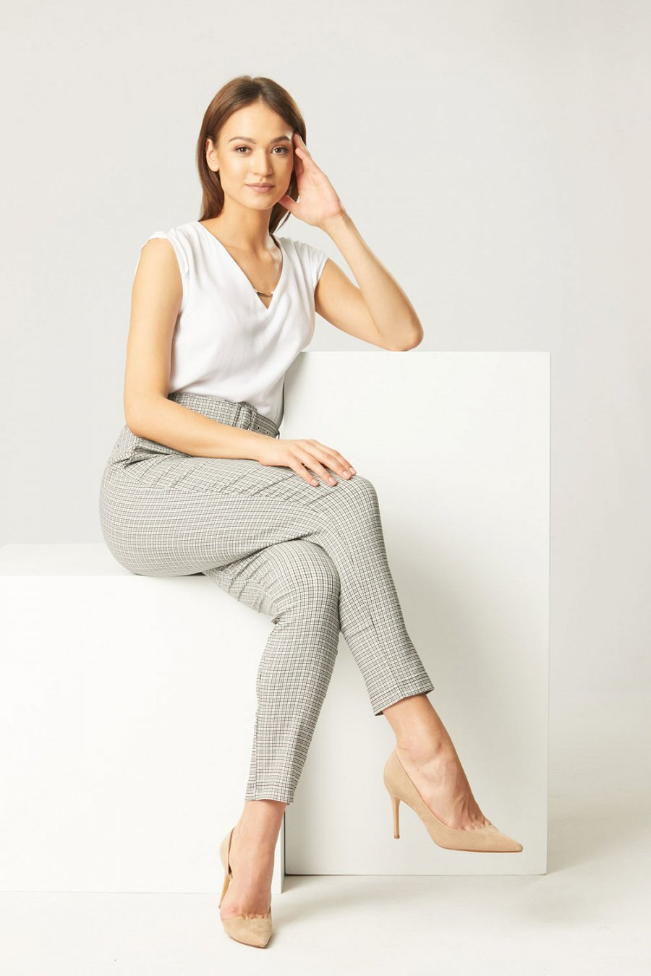
Innym modelem, który możesz wykorzystać do służbowych stylizacji to jasnoszare spodnie z wiązaniem. Nogawki na kant oraz białe lampasy boku wymodelują i wysmuklą nogi. Najlepiej będą wyglądać w zestawie z białą bluzką i żakietem.
Topowym lookiem w tym sezonie jest damski garnitur, dlatego cygaretki z marynarką będą świetną alternatywą dla sukienki na wyjątkową okazję. Na letnie uroczystości takie jak komunie, czy wesela wybieraj fasony w jasnych pastelowych kolorach. Genialnie sprawdzą się spodnie ⅞ na kant w twarzowym błękitnym kolorze, do nich proponujemy marynarkę w tym samym odcieniu, razem stworzą elegancki, kobiecy look. Innym modelem cygaretek na specjalne okazje, są spodnie ecru z ozdobnym łańcuszkiem w talii, na wielkie wyjście noś je w połączeniu z szyfonową lub satynową bluzką w kwiatowy wzór oraz marynarką.

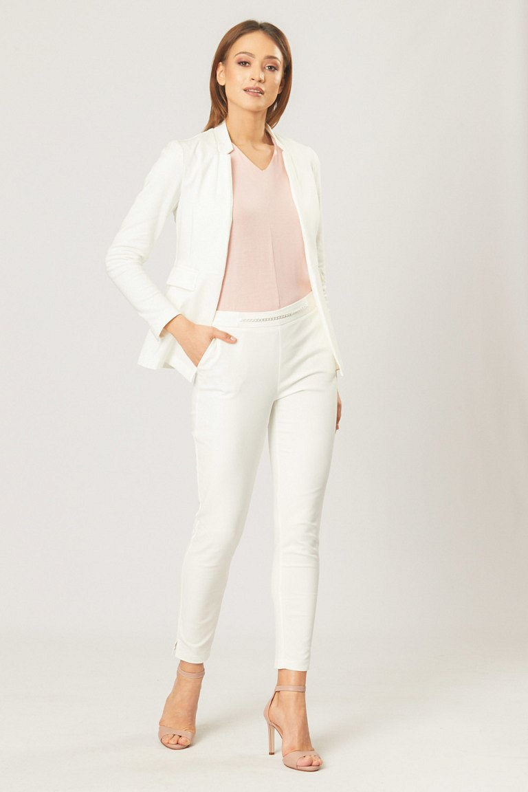
Spodnie ⅞ możesz również wykorzystać w codziennych stylizacjach, tu najlepiej sprawdzą się modele z wygodnych tkanin z dodatkiem elastanu lub bawełny. Mile widziane są również super modne w 2021 roku sportowe akcenty. Jeden z naszych ulubionych modeli na quiosque.pl to granatowe dresowe spodnie ⅞ z troczkami w talii.

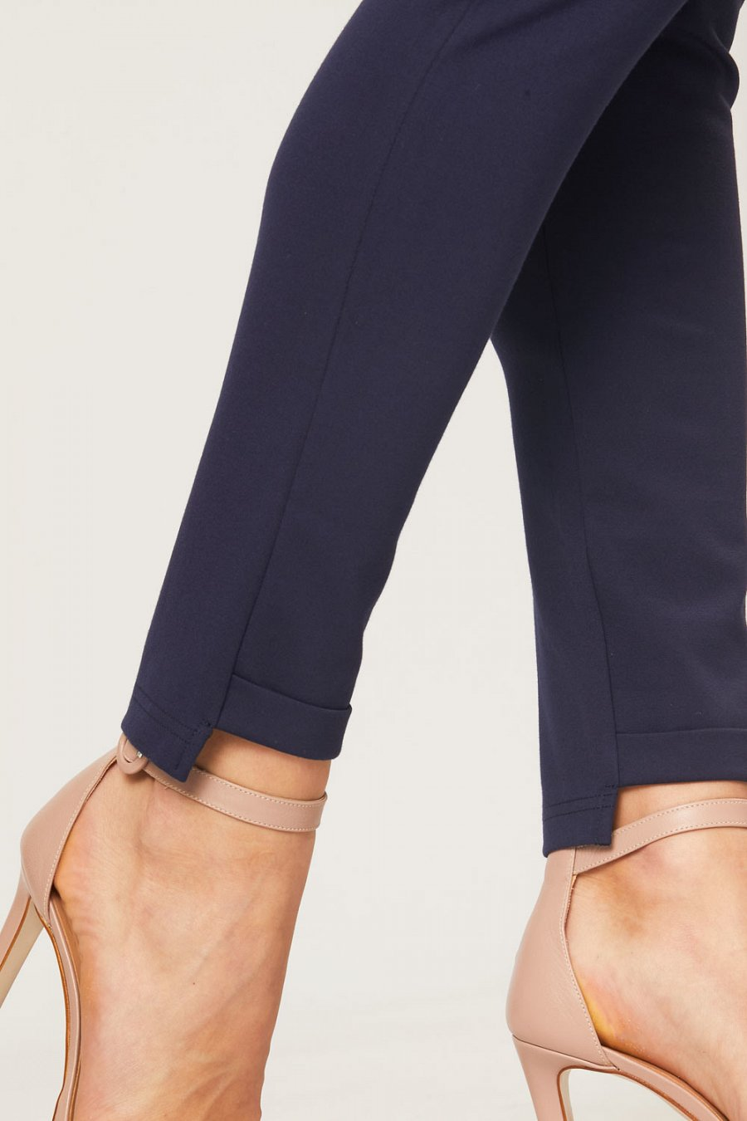
Kolejne to bardzo klasyczne białe dżinsowe cygaretki z dopasowanymi nogawkami, wystarczy założyć do nich kolorowy t-shirt lub bluzkę, żeby stworzyć swobodny wakacyjny look.
Więcej spodni ⅞ do pracy i nie tylko znajdziesz na https://quiosque.pl/spodnie-damskie.html

